**IL VISO**

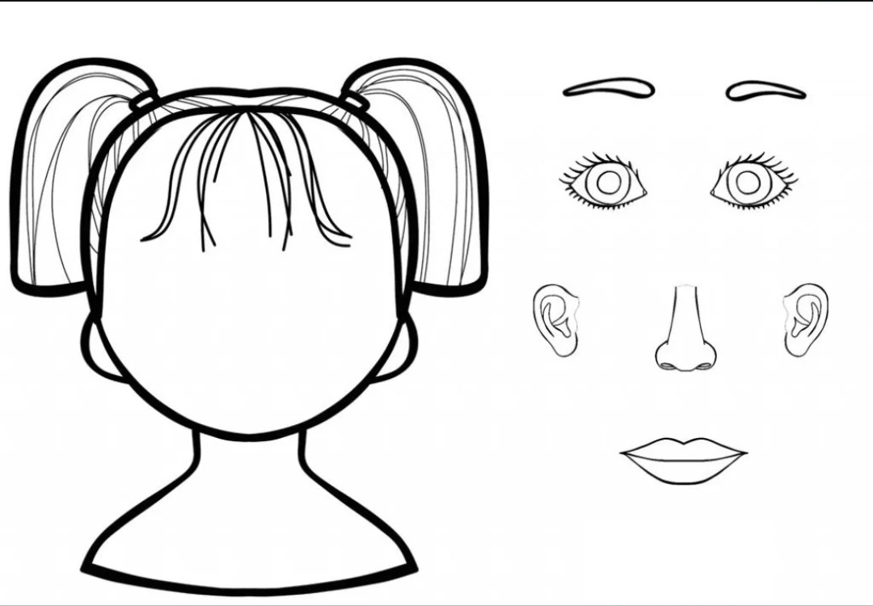

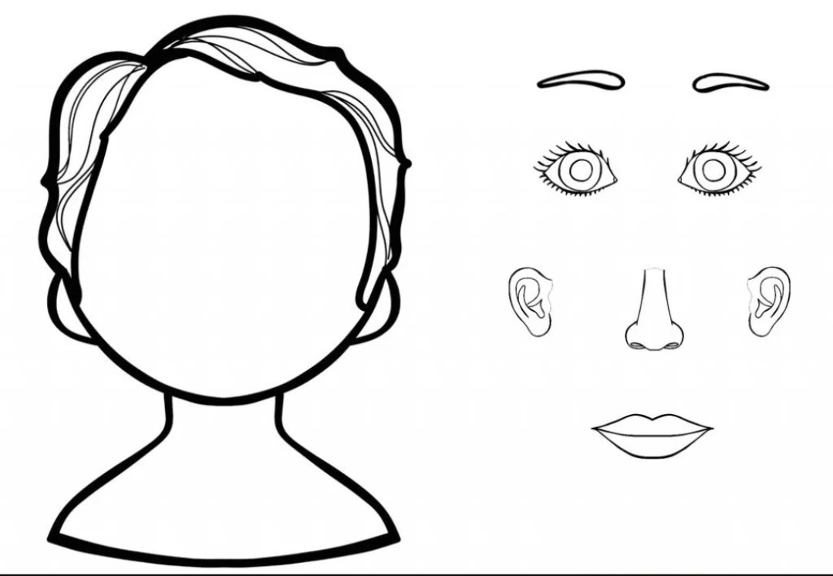

-RITAGLIA GLI ELEMENTI DEL VISO E INCOLLALI AL POSTO GIUSTO.